Ремонт в однокомнатной квартире для молодой пары.
Как из однушки сделать двушку при помощи грамотного зонирования.

Задача проекта

Ко мне обратилась молодая пара без детей с задачей – распланировать пространство в небольшой однокомнатной квартире 44 кв. м.
Необходимо было продумать планировку так, чтобы разместить рабочее место, книги и обширный гардероб.
Также требовалось сделать хорошее освещение во всей квартире, так как у супруга плохое зрение, которое ухудшается в темноте.
Мне сразу откликнулась эта задача, понравилась что пара читает книги и у каждого есть свое увлечение.
Реализация проекта

При создании планировки я в первую очередь выделила зону сна, создала пространство, за счёт размещения кровати в дальней части комнаты и возведения стены со стеклянной перегородкой.
Я расширила зону сан. узла на коридор для увелечения пространства. Это было осуществлено для того, чтобы в сан. узле поместилась ванна, как и хотели заказчики.
Главное, я смогла разделить комнату на две зоны спальную и гостиную, и создала достаточно места для хранения всех вещей хозяев.
Заказчики работают из дома, поэтому на балконе я организовала рабочее место. Получилось спокойное, тихое место с достаточным естественным освещением, в таком месте легко сконцентрироваться на работе, не отвлекаясь на бытовые дела и членов семьи.
При обсуждении дизайн проекта, заказчики попросили оставить больше места в коридоре для коляски, потому что планируют пополнение в семье.
Я сделала еще несколько вариантов планировок с разными расположением мебели.
Заказчики выбрали в результате такой вариант планировки.
За 15 дней работы был создан дизайн проект с реалистичными визуализациями, я составила планы монтажа и демонтажа перегородок, подготовила таблицу комплектации квартиры.
Если Вы тоже планируете ремонт в своей квартире и хотите грамотно распланировать хранение вещей, пишите мне в директ и мы обсудим Вашу задачу.

Ремонт в однокомнатной квартире для молодой пары.

Как из "однушки" сделать "двушку" при помощи грамотного зонирования.
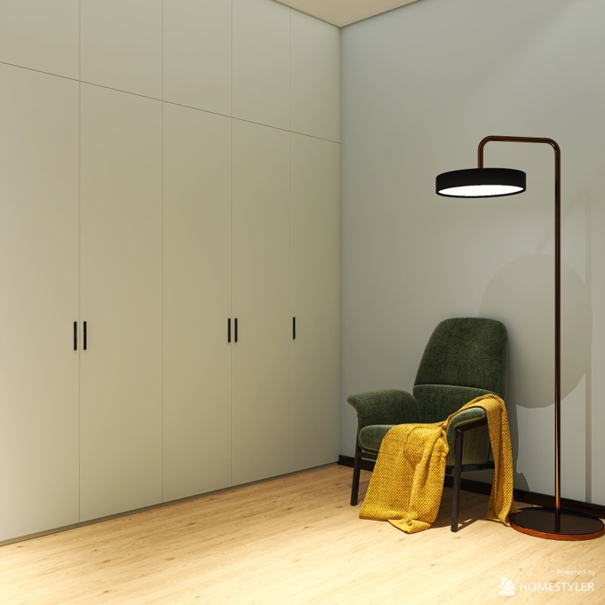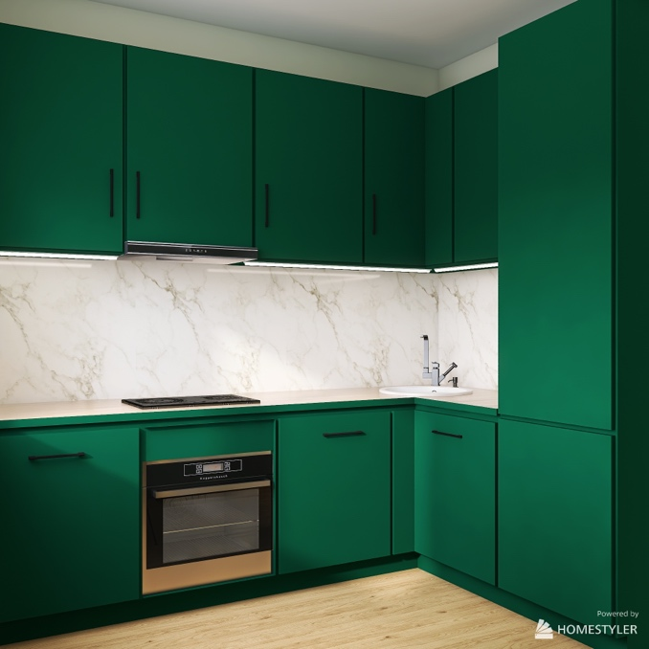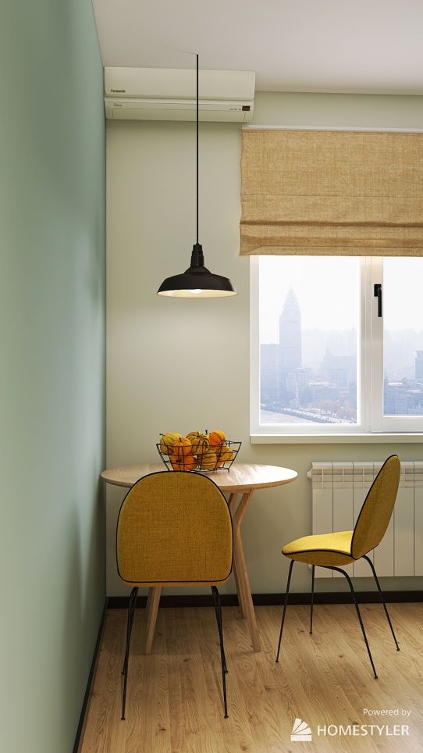
Задача проекта

Ко мне обратилась молодая пара, без детей, с задачей – распланировать пространство в компактной однокомнатной квартире 44 кв. м.
Необходимо было продумать планировку так, чтобы разместить рабочее место, книги и обширный гардероб.

Также требовалось сделать достаточное освещение в квартире, так как у супруга плохое зрение, которое ухудшается в темноте.
Сразу отметилась эта задача, понравилась что пара читает книги и у каждого имеется свое увлечение.
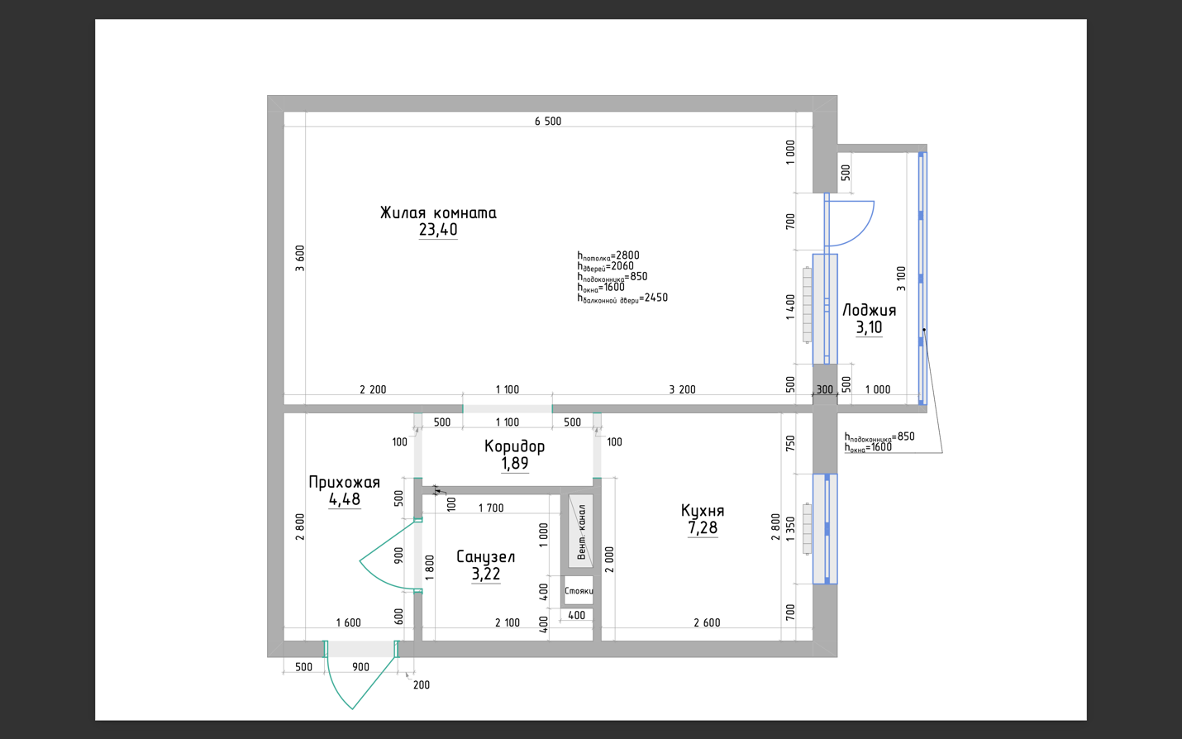
Реализация проекта

При создании планировки в первую очередь выделили зону сна, создали пространство, за счёт размещения кровати в дальней части комнаты и возведения стены со стеклянной перегородкой.
Расширили зону сан. узла на коридор для увеличения пространства. Это было осуществлено для того, чтобы в сан. узле поместилась ванна, как и хотели заказчики.
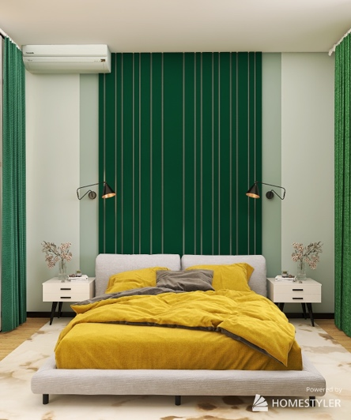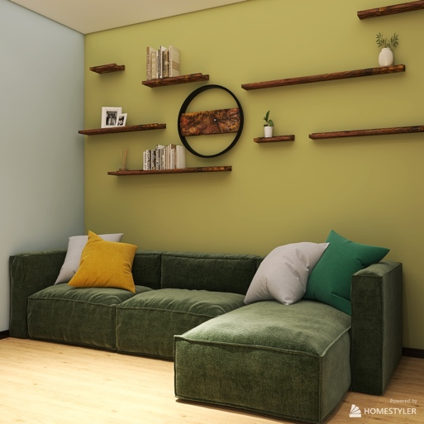
Главное, было разделить комнату на две зоны спальную и гостиную, и создала необходимое количество места для хранения вещей хозяев.
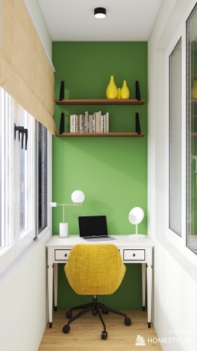
Заказчики работают из дома, поэтому на балконе было организовано рабочее место. Получилось спокойное, тихое место с достаточным естественным освещением, в таком месте легко сконцентрироваться на работе, не отвлекаясь на бытовые дела и членов семьи.
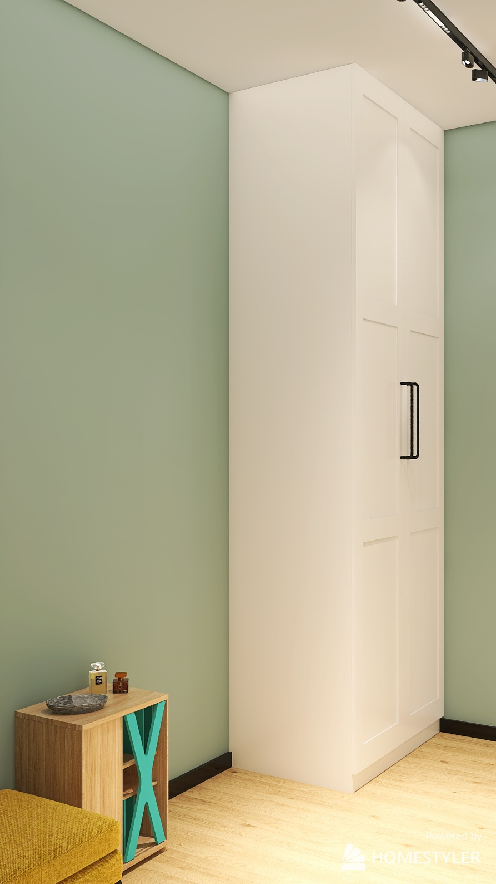
При обсуждении дизайн проекта, заказчики попросили оставить больше места в коридоре для коляски, потому что планируют пополнение в семье.

Сделали еще пару вариаций планировок с различным расположением мебели.
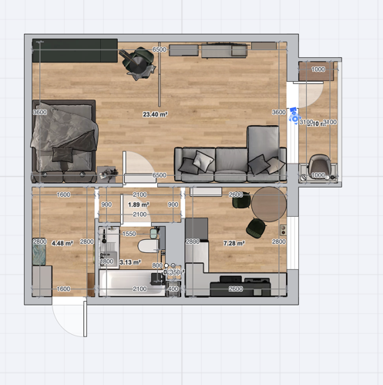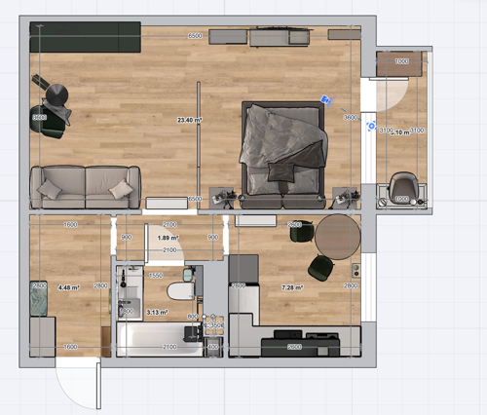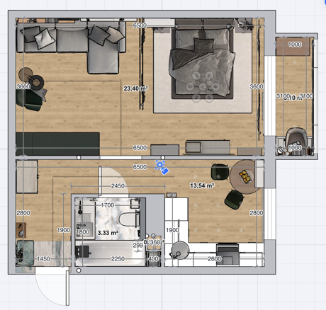
Заказчики выбрали в результате такой вариант планировки.

За 15 дней работы создан дизайн проект с реалистичными визуализациями, составили планы монтажа и демонтажа перегородок, подготовили таблицу комплектации квартиры.
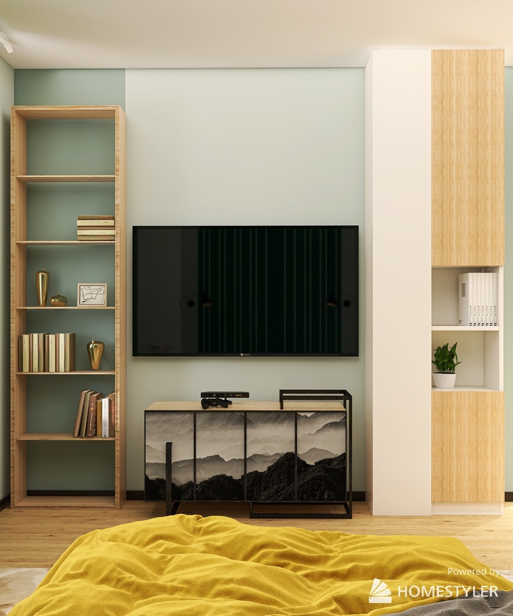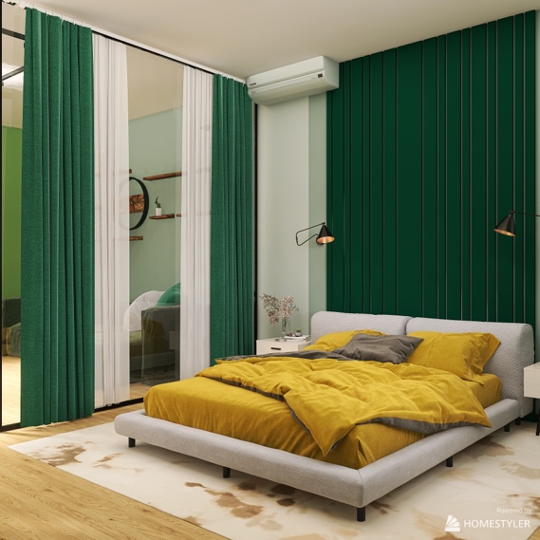
Если Вы тоже планируете ремонт в своей квартире и хотите грамотно распланировать хранение вещей, пишите мне в директ и мы обсудим Вашу задачу.

